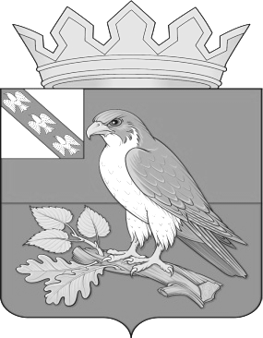
Администрация поселка Хомутовка Хомутовского района Курской области

ПОСТАНОВЛЕНИЕ

от «18» октября 2023 г. № 115-па
п. Хомутовка

Об утверждении дизайн-проекта благоустройства общественной территории, включенной в муниципальную программу «Формирование современной городской среды в поселке Хомутовка Хомутовского района Курской области»
на 2024 год

В целях исполнения муниципальной программы «Формирование современной городской среды в поселке Хомутовка Хомутовского района Курской области», утвержденной Постановлением Администрации поселка Хомутовка 04.07.2019г. № 139 (в редакции постановления от 17.01.2023г. № 9-па), по итогам проведенного опроса на территории поселка Хомутовка с 17 мая по 23 мая 2023 года, учитывая мнение граждан Администрация поселка Хомутовка ПОСТАНОВЛЯЕТ:
1. Утвердить прилагаемый дизайн-проект благоустройства общественной территории, включенной в муниципальную программу «Формирование современной городской среды в поселке Хомутовка Хомутовского района Курской области» на 2024 год:
- тротуар ул. Калинина в п. Хомутовка.

2. Контроль за исполнением настоящего постановления оставляю за собой.

3. Разместить настоящее постановление на официальном сайте муниципального образования «поселок Хомутовка» Хомутовского района Курской области.

И. о. Главы поселка Хомутовка Т. В. Курдюкова

